第七次实验报告

实验要求：



心得体会：

这个我之前编过了，课上就复习了复习，因为是PPT上的内容，这次实验的重点是运算符重载，来实现复数的相加；正常情况我们只能做到对已有的数据类型通过C++本来的运算符进行运算，而不能对用户自定义的数据类型进行重载，而运算符重载则提供了这个方法。这次实验中，因为对于双目运算符而言，成员运算符重载函数的形参表中仅有一个参数，而另一个操作数（左操作数）是隐含的，通过this指针指向的。实际编写过程中有些不适应。我参考课本211页有关复数的代码编写了下面的程序。

实验代码与程序运行结果

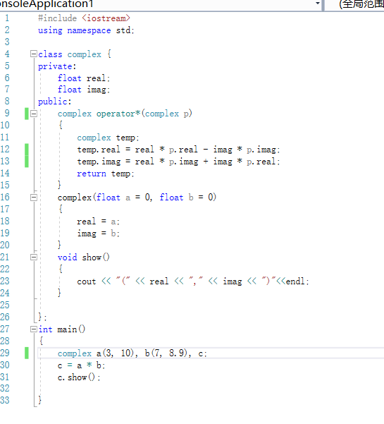

关于复数相关运算和重载符相关运算我在课本211上参考了部分代码。

运行结果如下

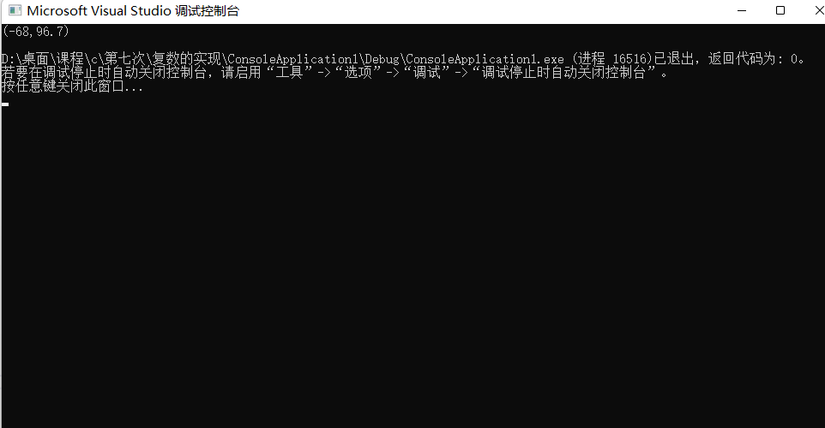

将其他的数带入再尝试

运算结果仍正确

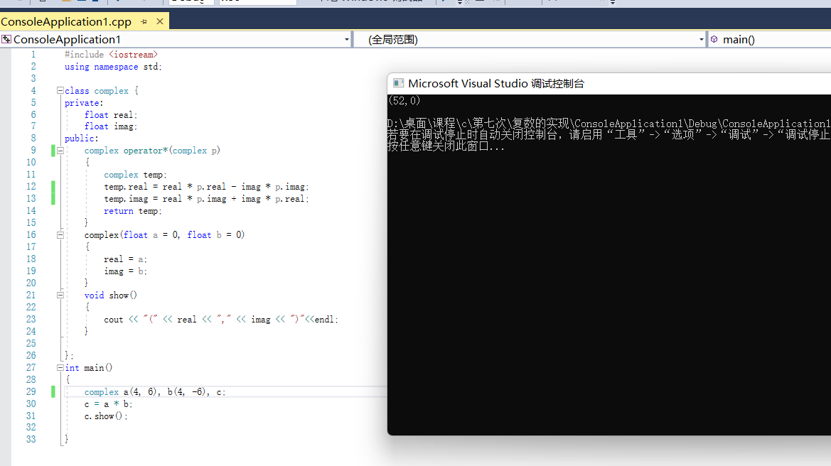

版权声明：

Copyright ©2021-2099 ZhijieYang.

202030310122杨智杰